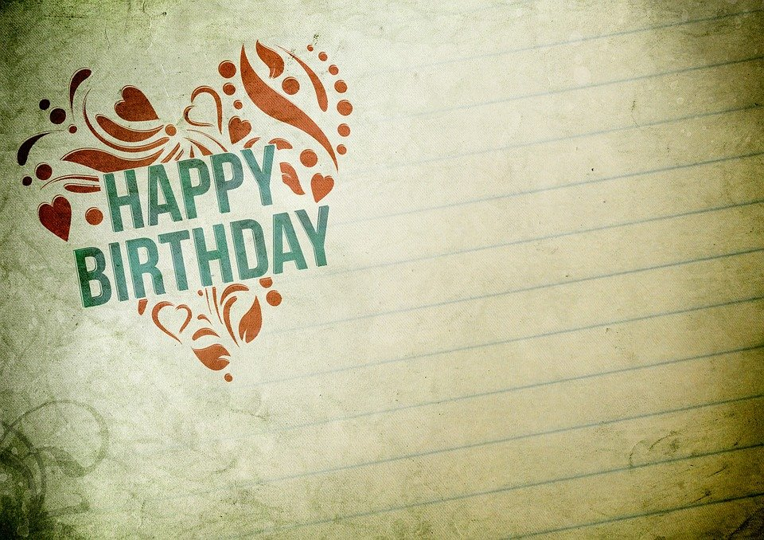

Liebe Andrea

Happy Birthday mein Schatz!

Ich wünsche Dir von Herzen einen tollen und erlebnisreichen Geburtstag.

Ich freue mich sehr, dass ich diesen Tag mit Dir verbringen darf und natürlich habe ich auch eine kleine Überraschung für Dich....

Ich liebe Dich

Joe